Когда нужно проводить
внеплановый противопожарный инструктаж
Обращаем внимание на Письмо МЧС России от 19.09.2025 N ИГ-19-14-1263.

 | ИЗ ДОКУМЕНТА ВЫ УЗНАЕТЕ  Внеплановый противопожарный инструктаж среди прочего надо проводить тогда, когда для объектов защиты вводятся в действие новые НПА и нормативные документы по пожарной безопасности, в которых есть обязательные требования. Поэтому в связи со вступлением в силу Приказа МЧС России от 16.12.2024 N 1120 об обучении сотрудников мерам пожарной безопасности необходимо внепланово проинструктировать работников организации.
 | КАК НАЙТИ ДОКУМЕНТ В КОНСУЛЬТАНТПЛЮС  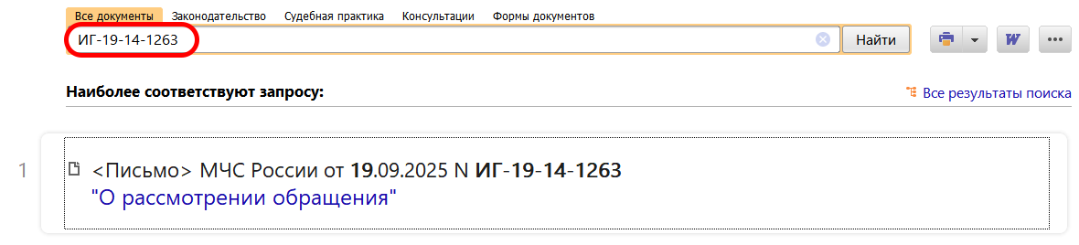
 | ДОПОЛНИТЕЛЬНАЯ ИНФОРМАЦИЯ  О том, как провести противопожарный инструктаж, читайте в Готовом решении: Как проводятся противопожарные инструктажи (КонсультантПлюс, 2025).
 | 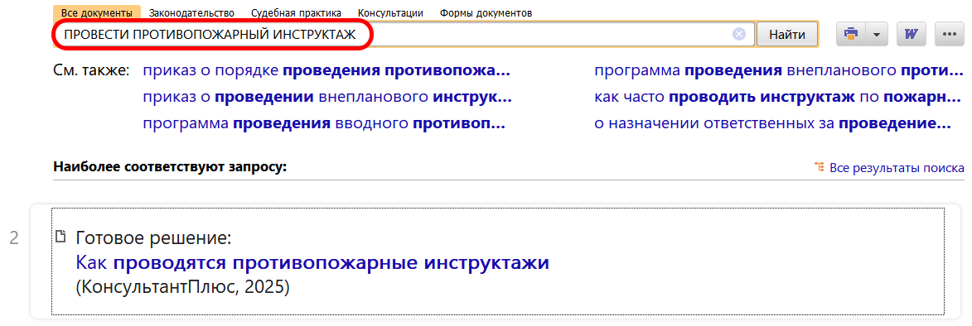
1

